1. Создайте структуру каталогов /skillbox/test в домашней директории пользователя.

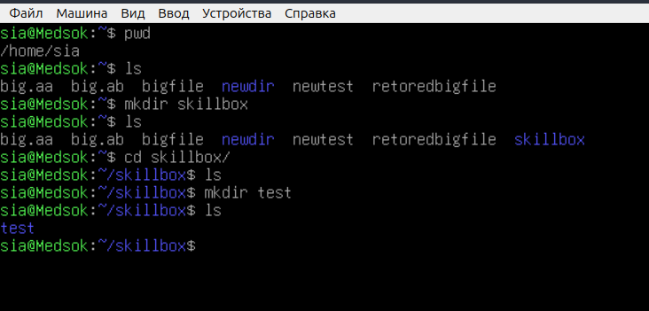

1. Создайте пустой файл file1 в директории /skillbox.

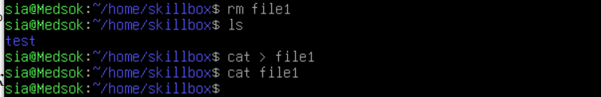

1. Запишите вывод утилиты cal в созданный файл.

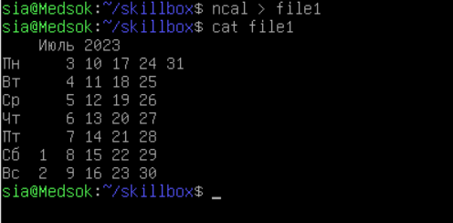

1. Скопируйте файл в /skillbox/test.

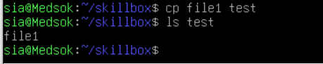

1. Переименуйте файл file1 в директории /skillbox в file0.

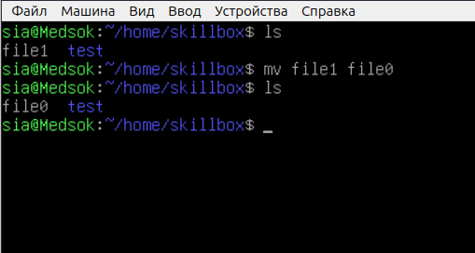

1. Перейдите в директорию /etc.

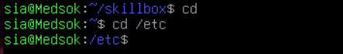

1. Выведите содержимое каталога /etc в файл /skillbox/file2.

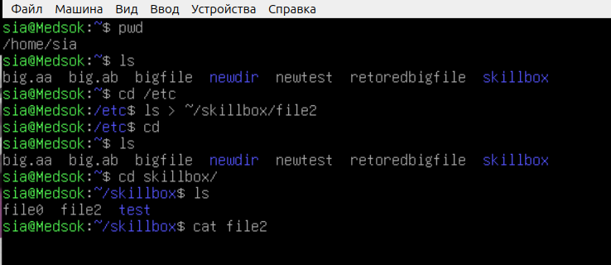

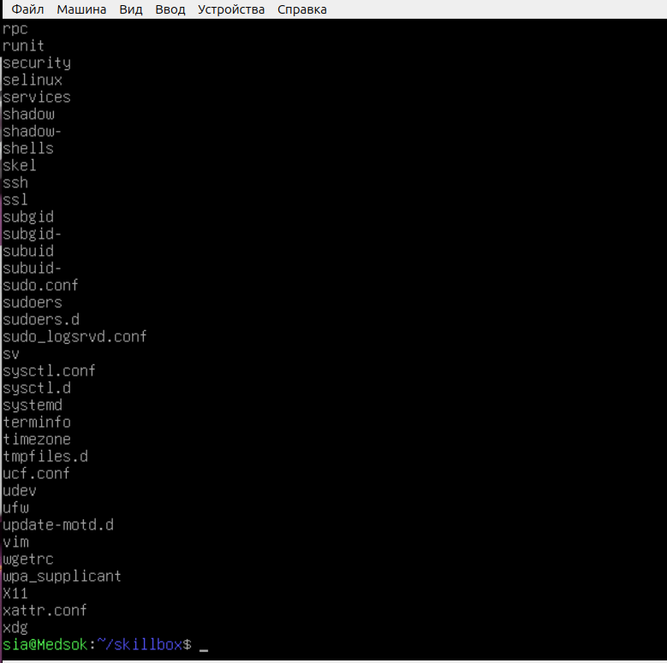

1. Допишите все строки файла file2, содержащие подстроку host, в конец

файла file1. Выведите содержимое файла file1 в коротком формате.

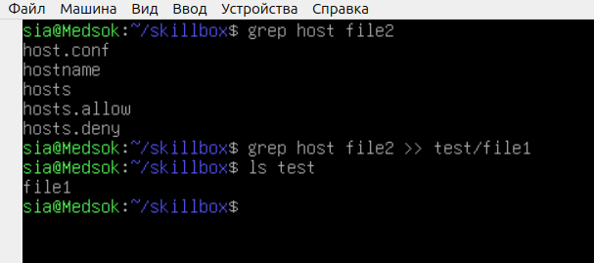

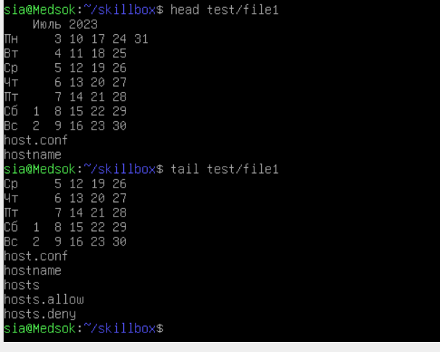

1. Вернитесь в домашнюю директорию.

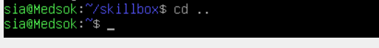

1. Выведите историю переходов по каталогам.

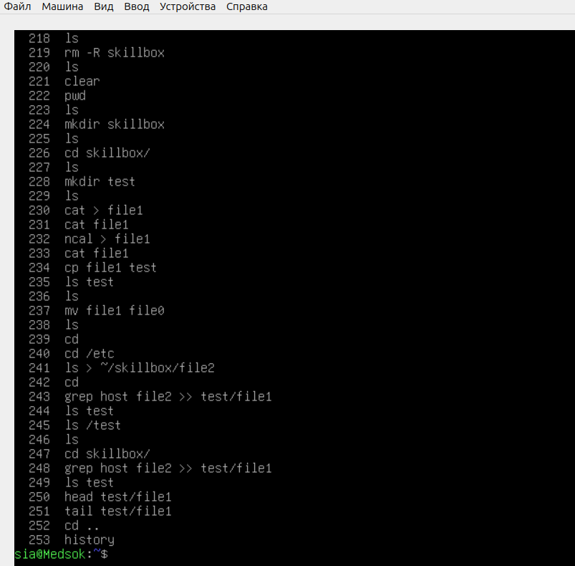

1. Найдите все файлы в домашней директории (включая поддиректории) пользователя, в имени которых есть цифра 2.

